Муниципальное казенное дошкольное образовательное учреждение детский сад «Тополек»

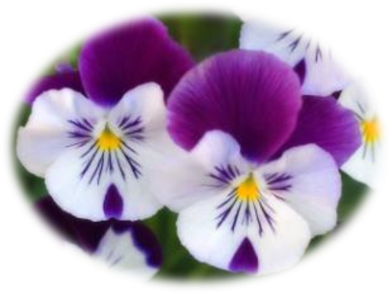

Автор:Коваль Светлана Викторовна

с. Убинское, 2017год

ЭКОЛОГИЧЕСКИЙ ПРОЕКТ
"ЯРКИЕ КРАСКИ ЛЕТА"

Вы над цветами низко наклонитесь
Не для того, чтоб их сорвать,
А чтоб увидеть добрые их лица
И доброе лицо им показать!

Проблема:
Во время прогулок мною было замечено, что дети относятся к насекомым с большим интересом, чем к растениям, особенно цветам; они их рвут, бросают, ходят по ним, не замечая этого. Одна из причин всего этого, по моему мнению, заключается в том, что насекомые умеют двигаться, притягивая этим внимание детей, а цветы растут тихо и незаметно. Почему же дети проявляют мало внимания к растениям, в данном случае цветам, цветущим на клумбах? Возможно, потому что у детей недостаточно знаний о цветах, об их строении, умении расти и цвести и о том, что они живые. Для того чтобы восполнить недостающие знания, возникла идея создания этого проекта.
Паспорт проекта:
Форма работы: проектная деятельность.
Тип проекта:познавательно-практико-исследовательский.
Вид проекта: групповой, долгосрочный (апрель - сентябрь).
Цель проекта: развивать познавательную активность детей в процессе формирования представлений о цветущих растениях, об условиях их жизнедеятельности, об особенностях ухода за ними и учить детей видеть их красоту и создавать ее своими руками.
Задачи проекта:
- Углубить знания детей о цветах, их разнообразии.
- Учит детей классифицировать цветы по месту их произрастания (луг, сад, поле, дом).
- Способствовать обогащению эстетических чувств, экологических знаний и трудовому воспитанию.
- Формировать бережное отношение к цветам, развивать желание ухаживать за цветами;
- Овладеть умениями выращивать растения, ухаживать за ними;
- Развивать воображение, мышление в процессе наблюдения, исследования природных объектов.
- Пополнять и обогащать словарный запас детей и их знания о цветах луговых, садовых, комнатных.
- Формировать у детей эстетические чувства: умение видеть и чувствовать красоту цветов, восхищаться ею, желания сохранить её.
- Воспитывать коммуникативные навыки, самостоятельность, трудолюбие, наблюдательность, любознательность.
Участники проекта: дети 6 – 7 лет, педагоги, родители.
Форма проведения: продуктивные виды деятельности, беседы, наблюдения, экскурсии, дидактические и театрализованные игры, досуги, опытническая и трудовая деятельность, чтение художественной литературы, просмотр видеофильмов и телепередач.
Ожидаемый результат:
- Эстетичность оформления участка и клумбы;
- Дети понимают необходимость бережного и заботливого отношения к природе, основанного на ее нравственно-эстетическом и практическом отношении для человека;
- Освоение норм поведения в природном окружении и соблюдение их в практической деятельности и в быту;
- Проявление активного отношения к объектам природы (действительной заботы, умения оценивать действия других людей по отношению к природе).
Продукты проектной деятельности:
- рисунки,
- поделки детей;
- цветочные горшочки и вазоны, клумбы, изготовленные детьми с родителями;
- фотографии;
- семена, клубни и т.д., собранные в процессе проектной деятельности;
- др.
Актуальность проекта:
В настоящее время экология превращается в чрезвычайную широкую и весьма важную научную дисциплину. Люди стали брать от природы все, что им кажется необходимым, ничего не давая взамен.
Объективной предпосылкой такого поведения является тот факт, что каждый человек не «чувствует» природы, не контактирует с ней. Она стала для него отвлеченным словом, не наполненным конкретным содержанием. И все чаще и чаще можно замечать, как мы отходим от нее, не пытаемся сохранить. Какой же природа потом достанется детям?
Экологическое воспитание – одно из основных направлений в системе образования, это способ воздействия на чувства детей, их сознания, взгляды и представления. Дошкольный возраст – самоценный этап в развитии экологической культуры личности. Дети очень рано начинают замечать красоту природы и тянутся к ней. Они учатся любить природу, наблюдать, сопереживать, понимать, что наша Земля не сможет существовать без растений, так как они не только помогают нам дышать, но и лечат от болезней. И в этом возрасте при правильном воспитании любовь к природе может проявиться не только в любовании ее, но и в доступной детям деятельности по охране природы, выращиванию растений. Ребенок, самостоятельно посадивший растение уже не будет бездумно относиться к природе, не сорвет ради забавы цветок или ветку дерева.
Цветы – это не только красота, но и часть живой природы, которую надо беречь и охранять, и, конечно же, знать. Знать строение цветка, его внешний вид, особенности, целебные свойства. Ведь насколько бедны оказались бы мы, не будь на земле цветов. Сорвать цветок может каждый, а вот сказать, какой цветок сорвал, далеко не все.
Этапы работы над проектом

- Подготовительный этап
Создание необходимых условий для реализации проекта:
- обсуждение цели и задач с воспитанниками и родителями;
- обоснование, предсказание путей реализации проекта;
- подбор познавательной, художественной литературы;
- отгадывание загадок, чтение стихотворений о цветах;
- проведение бесед по проекту;
- оформление консультаций «Использование бросового материала для оформления участка», «Правила ухода за цветами», «Как подкармливать цветочные растения» и др.;
- просмотр презентаций по теме проекта;
- изготовление дидактических игр;
- выставка рисунков «Цветочный вальс».
- совместно с родителями изготовление поделок для оформления участка из разного материала.

- Основной (практический) этап
АПРЕЛЬ
1.НОД «Комнатные растения уголка природы»
Программное содержание: закрепить знание детей о комнатных растениях; продолжать учить сравнивать растения, находить сходство и различия во внешних признаках; закрепить знания об условиях роста комнатных растений; развивать желания ухаживать за растениями.
2. Экологические беседы: «Цветы в легендах, стихах, загадках, песнях», «Профессии людей, занятых в цветоводстве.
3 Рассматривание иллюстраций о цветах (формирование эмоциональной заинтересованности, показать многообразие произрастающих цветов).
4. Дидактические игры «Сложи цветок» (уточнение знаний о строении цветка – стебель, листья цветок), «Найди растение по описанию» (уточнение знаний о строении цветка, закрепление названий комнатных растений). (Приложение №1)
5. Разрешение проблемных ситуаций:
«Что бы вы сделали, если бы увидели...»
- как сильно ветер раскачивает высокий цветок?
- мальчика или девочку, рвущего цветы?
- что листья цветка повяли, а земля у его корней сухая?
- цветок, который рос у вас на подоконнике, зацвел?
6. Просмотр презентаций, фильмов о цветах.
7. Продуктивные виды деятельности: рисование «Мой любимый цветок» (метод тычка), лепка из соленого теста «Цветы невиданной красы».
8. Выставка работ, изготовленных детьми совместно с родителями, «Цветочные фантазии».
9. Исследовательская деятельность: «Что будет, если долго не поливать цветы», «Как прорастает семечко», «Где семена быстрее взойдут: на солнце, в темном месте или вдали от солнечных лучей».
10. Наблюдения за пробуждением земли, появлением проталин, первых ростков, первоцветов.
11. Трудовая деятельность: посадка семян бархатцев и петуньи, уход за ними (рассматривание и сравнивание между собой семян бархатцев и петуньи, определение семян по внешнему виду, высаживание семян в почву и уход за ними), уход за комнатными растениями в уголке природы.
12. Безопасность: «Опасные растения и цветы».
13. Художественно-эстетическое воспитание: ознакомление с картиной Ван Гога «Подсолнухи», слушание музыки: Ю.Антонов «Не рвите цветы»; пословицы и поговорки о цветах (Приложение №5).
МАЙ
1. НОД: «К первоцветам в гости».
Программное содержание: дать представление о первоцветах; научить определять их по описанию; находить связь между цветущими растениями и насекомыми; рассказать о Красной книге России, воспитывать бережное отношение к растениямобогащать словарь. (Приложение №9)
2. Экологическая беседа: «Красота спасет мир», посвященная «Дню Земли» (в доступной форме объяснить детям, для чего нужно охранять природу; обогащать и расширять представления об окружающем мире).
3. Дидактическая игра «Мир цветов» (уточнить знания детей о садовых и дикорастущих цветах). (Приложение №1)
4. Подвижные игры: «Мы – цветы», «Живая клумба». (Приложение №1)
5. Решение проблемной ситуации: «О чем могут говорить цветы, цветущие в разных условиях: один на лугу, а другой в саду?».
6. Продуктивные виды деятельности: конструирование из бросового материала «Одуванчик», аппликация «Цветы в вазе», лепка «На лугу».
7. Вечер загадок и отгадок. (Приложение №2)
8. Чтение художественных произведений о цветах (обогащение и расширение представлений об окружающем мире, развитие эмоционально-ценностного отношения к художественным образам). (Приложение №3, 4, 7)
9. Наблюдение за пересадкой комнатных растений (уточнение строения растений, рассматривание корневой системы; дать детям знания: для чего нужны растению корни)
10. Составление памятки «Уход за комнатными цветами».
11. Исследовательская деятельность: «Как дышит цветок», «Как питаются цветы».
12. Экскурсия в цветочный магазин.
13. Трудовая деятельность: работа в уголке природы (уход за комнатными растениями, рассадой цветов).
14. Безопасность: «Правила сбора цветов».
15. Художественно-эстетическое воспитание: Ознакомление с картиной И. Левитана «Весна в горах»,слушание музыки: В.Моцарт «Цветы».
ИЮНЬ
1. Экологические беседы: «Лекарственные растения: крапива, одуванчик, мать-и-мачеха, подорожник, ромашка» (познакомить детей с лекарственными растениями ближайшего окружения, дать элементарные представления об их полезных свойствах);«Тайны мира Цветов» (развивать у детей интерес к жизни цветущих растений, познакомить с удивительными загадками и тайнами природы; продолжать активизировать познавательные способности детей).
2. Дидактические игры: «Сосчитай цветы», «Большой – маленький»; хороводная игра «Мы на луг ходили». (Приложение №1)
3. Экскурсия в цветник.
4. Трудовая деятельность: экологический десант «Цветы для красоты» (посев, посадка цветов); работа в уголке природы (уход за комнатными растениями, рассадой цветов).
5. Разучивание пословиц. (Приложение №5)
6. Чтение художественной литературы: «Золотой луг» М.Пришвин, легенды о цветах (Приложение №4).
7. Продуктивная деятельность: рисование «Город-сад», аппликация в технике квиллинг «Волшебные цветы».
8. Экспериментальная деятельность: «Как одуванчик цветет в солнечную и пасмурную погоду», «Что будет с цветами, если их высаживать на маленьком/большом расстоянии друг от друга».
9. Выставка детских работ «Дети и цветы».
10. Сюжетно-ролевая игра «Цветочный магазин».
11. Безопасность: «Осторожно, пчелы!».
12. Художественно-эстетическое воспитание: Жостовская и хохломская росписи, слушание музыки: П.И. Чайковский «Вальс цветов».
13. Совместный детско-родительский конкурс поделок для клумб «Оживи клумбу» (поделки из бросового материала).
14. Безопасность: «Опасные комнатные цветы».
15. Прогулка по экологической тропе. Точка «Полянка».
ИЮЛЬ
1. НОД в цветнике «Многообразие цветов».
Программное содержание: формировать у детей представление о многообразии цветущих растений, учить по внешнему виду определять название некоторых цветущих растений, развивать познавательный интерес к жизни цветов, воспитывать заботливое отношение, желание ухаживать за ними.
2. Экологические беседы «Учитесь жалеть и беречь», «Что дают нам цветы» (формировать ответственное и бережное отношение к родной природе).
3. Дидактические игры: «Загадай, мы отгадаем» (развивать умение описывать растение и находить его по описанию), «К названному растению беги» (учить быстро, находить названное растение), составление цепочки картинок«Как развивается растение». (Приложение №1)
4. Целевая прогулка по центральной площади села с целью сбора материала для фотоальбома «Наше село».
5. Фотовыставка «А у нас в садочке вырослицветочки».
6. Просмотр видеоматериалов о цветах.
7. Экспериментальная деятельность: «Подсолнух», «Что остается на растении после того, как оно отцвело»
8. Праздник ко дню Семьи, Любви и Верности «Ромашковое поле».
9. Трудовая деятельность: уход за посаженными растениями, сбор гербария для оформления альбома «Цветы нашего участка», уход за комнатными растениями в уголке природы».
10. Продуктивные виды деятельности: коллаж «Цветочный ковер» (цветы, выполненные в разной технике), конструирование «Цветы» (техника оригами), рисование с натуры «Цветы на клумбе», лепка «Аленький цветочек».
11. Чтение художественной литературы: Пришвин М. «Золотой луг», Смирнов А. «Цветок солнца», «Кто на яблоньку похож?», стихи о цветах (Приложение №7).
12. Художественно-эстетическое воспитание: ознакомление с картинами И. Левитана и А. Морозова «Васильки», слушание музыки:М. Протасов «Одуванчики».
13. Безопасность: «Какие растения могут помочь при ушибе или царапине».
14. Сюжетно-ролевая игра «День рождения».
15. Прогулка по экологической тропе. Точка «Цветник».
АВГУСТ
1. Развлечение: «Незнайка в цветочном городе».
Программное содержание: способствовать пониманию значимости цветов, их взаимосвязи в природе, развитию эмоционально-положительного, экологически правильного отношения к цветам.
2. Экологическая беседа: «Добрые поступки» (воспитывать умение доказательно строить суждения, определять добрые поступки).
3. Дидактические игры: «Собери букет», «Четвертый лишний», «Узнай по описанию». (Приложение №1)
4. Хороводная игра «Галя по садочку гуляла».
5. Подвижные игры: «Солнышко и дождик», «Цветы и ветер», «Растения». (Приложение №1)
6. Чтение художественной литературы: Шорыгина Т. «Колокольчики и гном», Соколов-Микитов И. «Цвета леса».
7. Экспериментальная деятельность: «У всех ли цветов листья одинакового цвета», «Строение цветка».
8. Выставка детских работ: открытка «Цветы».
9. День поэзии «Красивый цветок» (развитие эмоционально-ценностного отношения к художественным образам).
10. Вечер загадок «Загадки Лесной феи».
11.Трудовая деятельность: уход за посаженными растениями, сбор цветочных листочков и лепестков для осенних детских аппликаций, начало сбора семян, уход за комнатными растениями в уголке природы.
12. Продуктивные виды деятельности: изготовление коврика из лекарственных трав, цветы из гофрированной бумаги.
13. Игра-беседа: «Если бы ты был цветком» (лекарственным, луговым и др.).
14. Художественно-эстетическое воспитание: ознакомление с картинами Д. Золана из серии «Дети» (на которых изображены дети с цветами), слушание музыки: Шопен «Весенний вальс»
15. Безопасность «Будем беречь природу».
СЕНТЯБРЬ
1. НОД «Интересные факты из жизни цветов».
Программное содержание: формировать интерес к жизни растений, желание наблюдать за ними, учить отражать результаты наблюдений в речи, воспитывать бережное отношение к природе.
2. Дидактические игры: «Узнай по запаху», «Собери букет», «Где спряталась матрешка?», «Найди растение по названию». (Приложение №1)
3. Оформление папки «Жалобная книга растений».
4. Чтение художественной литературы: В. Катаев «Цветик семицветик», С. Аксаков «Аленький цветочек».
5. Экспериментальная деятельность: «Все ли цветы одинаковые» (строение цветка).
6. Экологические беседы: «Почему нельзя рвать цветы», «Цветы в доме».
7. Трудовая деятельность: уход за посаженными растениями, сбор семян, уход за комнатными растениями в уголке природы.
8. Продуктивные виды деятельности: объемная аппликация «Астры», коллективная работа панно «На клумбе».
9. Игровое музыкальное упражнение «Хоровод цветов».
10. Художественно-эстетическое воспитание: ознакомление с картиной А. М. Герасимова «Полевые цветы», слушание музыки Ю.Чичков «Волшебный цветок», «Это называется природа».
11. Чтение художественной литературы: Дмитриев Ю. «Хоровод лепестков», Онегов А. «Первый цветок», «На лугу», «На лесной поляне», «Тропинка полевая».
12. Разучивание с детьми музыкальной игры «Венок».
13. Просмотр презентаций, фильмов о цветах.
14. Прогулка по экологической тропе. Точка «Лекарственные травы».
15. Оформление выставки рисунков «Цветочный вальс».
3. Заключительный этап
- Итоговое мероприятие «День Цветов» (закрепление и обобщение знаний, полученных детьми во время проекта; формирование экологически грамотного отношение к природе.) (Приложение №8)
- Беседа «Что мне больше всего понравилось и запомнилось».
- Оформление фотовыставки «Яркие краски лета».
- Презентация проекта (освещение опыта работы).
План работы с родителями по реализации проекта
Месяц/ неделя | 1 | 2 | 3 | 4
Апрель | Анкетирование родителей «Экология и мы». | Выставка работ, изготовленных детьми совместно с родителями, «Цветочные фантазии». |  | Консультация «Правила ухода за цветами»
Май |  | Консультация «Использование бросового материала для оформления участка» |  | Акция «Цветы для детского сада»
Июнь | Консультация «Как подкармливать цветочные растения» и др. |  | Совместный детско-родительский конкурс поделок для клумб «Оживи клумбу» (поделки из бросового материала).
Июль |  | Фотовыставка «А у нас в садочке выросли цветочки». |  | Оформление фотогазеты «Цветы рядом с нами».
Август | Консультации «Что за полезные растения!», «Лекарственные растения». |  | Мастер-класс «Вместе с детьми»: «Цветы из бумаги»
Сентябрь |  | Консультация «Ребенок и природа (основы безопасности детей дошкольного возраста)». | Итоговое мероприятие «День Цветов»
Исполнитель: Коваль Светлана Викторовна адрес: 632520 Новосибирская область, Убинский район, с. Убинское, ул. Пролетарская,61, тел. 8(383)66 21161(раб.), 89137826546(моб),
e-mail: cvetlana270476@mail.ru
Приложение №1
ИГРЫ
Подвижные игры
Мы – цветы (Зарядка)
  - Распрямили стебли, вытянули ветки (руки).
  - Расправили листочки, пошелестели листочками (пальцы).
  - Гимнастика для стебля: наклоны туловища вправо-влево; вперёд-назад.
  - Гимнастика для корней: вытянули правую ногу – повращали ступнёй; вытянули левую ногу – повращали.
  - Моем листья, стебли под дождём: подняли руки вверх, растопырили пальцы, подставили ладошки дождю, кружимся.
Живая клумба
Все играющие разбиваются на три команды:
1. Золотые шары;
2. Ноготки;
3. Бархатцы.
Дети – цветы на клумбе. В центре растут золотые шары – самые высокие. Дети поднимают руки вверх и вращаются вокруг себя. Второй круг – ноготки, они идут хороводом вокруг золотых шаров. Третий круг – дети-бархатцы приседают на корточки, эти цветы самые низкие.
Подул ветер, цветы ожили и зашевелились: золотые шары – кружатся, ноготки идут по кругу в одну сторону, бархатцы – в другую.
Волшебная палочка
«Волшебной палочкой» дотронуться до цветка (игрушка или иллюстрация), назвать его, описать его (цвет, величина, форма, где растёт, когда цветёт, где применяется).
Любимый цветок
Нарисовать любимый цветок или взять иллюстрацию и потанцевать с ним под музыку «Вальс цветов».
Найди своё место
Два ведущих. Один берёт в руки полевые цветы, другой – садовые. Дети-цветы под музыку танцуют. По окончании музыки дети бегут и образуют круг у своего ведущего.
Жмурки с цветами
Выбрав удобную для игры лужайку, каждый из играющих срывает на ней какой-нибудь цветок. Затем ведущий, у которого глаза завязаны, становится посреди лужайки, а другие по очереди подносят ему свои цветы. Он имеет право поднести этот цветок к носу, понюхать его, в крайнем случае, осторожно его ощупать и затем угадать, какой это цветок, и назвать его. Если он угадал, то тот, кому принадлежал цветок, становится жмуркой.
Цветы
Выбирается водящий. Из оставшихся участников формируются две равные группы. Одна группа сидит на корточках в кругу, игроки из другой группы стоят у них за спинами. Водящий ходит за кругом и спрашивает у игрока, который стоит: «сколько у тебя цветов?». Тот называет число. Какое число названо, столько раз они оба обегают круг, но бегут при этом в разных направлениях. Кто быстрее вернется на прежнее место, касается сидящего игрока и встает позади него, а опоздавший становится водящим. Сидящие на корточках могут по договоренности меняться местами со стоящими.
Игра на внимание
Ведущий показывает открытки с цветами. Если это полевой цветок, дети поднимают одну руку. Если садовый – две руки.

Словесная игра «Садовник»
Садовник:
Я садовником родился,
Не на шутку рассердился,
Все цветы мне надоели
Кроме…(называет цветок)
Этот цветок: – Ой!
Садовник: Что с тобой?
Цветок: Влюблён.
Садовник: В кого?
Цветок: В розу.
Роза: Ой! И т.д.
Пальчиковая гимнастика
Алые цветы
Наши красные цветки  Открывают лепестки. | Разжать пальцы.
Ветерок чуть дышит  Лепестки колышет. | Пошевелить пальчиками.
Наши красные цветки  Закрывают лепестки. | Пальцы сжать в кулачок.
Головой качают,  Тихо засыпают. | Покачивание кулачками.
Клумба
Клумба посреди двора выросла вчера. | Имитирует движения: копают землю.
Там сажает детвора цветики с утра. | Сажают цветы.
И ромашки, и вьюнок | Поливают.
Собирай в букет, дружок. | Срывают, нюхают, дарят друг другу.
Дидактические игры
«Найди растение»
Дидактическая задача: умение находить растение по карточке-определителю (на карточках схематично изображены основные признаки растения); уметь найти его в уголке природы и определить название.
Игровое действие: поиск предмета по описанию.
Правило: показывать узнанное растение можно только по сигналу воспитателя, выслушав его описание.
«Найди, что опишу», «Отгадай, что за растение»
Дидактическая задача: формировать умение находить растение по перечисленным признакам.
Игровое действие: поиск предмета по загадке-описанию.
Правило: показывать растение можно только после рассказа воспитателя по его просьбе.
«Загадай, мы отгадаем»
Дидактическая задача: развивать умение описывать растение и находить его по описанию.
Игровое действие: загадывание и отгадывание загадок о растениях.
Правило: описывать растение, нужно не называя его.
«К названному растению беги»
Дидактическая задача: учить быстро, находить названное растение.
Игровое действие: соревнование кто быстрее найдет растение.
Правило: бежать можно только после сигнала воспитателя.
«Собери цветок»
Дидактическая задача: развивать логическое мышление; закреплять знание комнатных, садовых, полевых, лесных цветов.
Игровое действие: соревнование кто быстрее найдет растение.
Правило: собирать можно только после сигнала воспитателя.
«Что изменилось?»
Дидактическая задача: найти растение по сходству.
Игровое действие: поиск похожего растения.
Правило: Показывать узнанное растение можно только по сигналу воспитателя, выслушав его описание.
«Найди такой же»
Дидактическая задача: дети находят растение по сходству.
Игровое действие: дети находят изменения в расположении растений.
Правило: показывать узнанное растение можно только по сигналу воспитателя.
«Где спряталась матрешка?»
Дидактическая задача: найти предмет по перечисленным признакам.
Игровое действие: поиск, спрятанной матрешки-игрушки.
Правило: смотреть, куда воспитатель прячет матрешку, нельзя.
«Найди растение по названию»
Дидактическая задача: найти растение по слову-названию.
Игровое действие: поиски названного растения.
Правило: смотреть, куда прячут растение, нельзя.
«Чего не стало?»
Дидактическая задача: назвать растение по памяти (без зрительного контроля).
Игровое действие: отгадать, какого растения не стало.
Правило: смотреть, куда убирают растение, нельзя.
«Опишите, я отгадаю»
Дидактическая задача: найти растение по описанию взрослого или ребенка.
Игровое действие: угадывание растений по загадке-описанию.
Правило: описывать растение, нужно не называя его.
«Продайте то, что назову»
Дидактическая задача: найти растение по названию.
Игровое действие: выполнение ролей покупателя и продавца.
Правило: покупатель должен назвать растение, но не показывать его. Продавец находит растение по названию.
«Узнай растение»
Дидактическая задача: найти растение по названию.
Игровое действие: соревнование кто быстрее найдет растение.
Правило: найдя растение нужно объяснить, как узнал его.
Магазин «Цветы»
Дидактическая задача: описать, найти и назвать растение по характерным признакам.
Правило: назвать отдел и описать растение, не говоря, как оно называется.
«Четвертый лишний»
Дидактическая задача: выделить лишнее слово, объяснить свой выбор.
Игровое действие: отгадать, какое слово лишнее.
Правило: найдя лишнее слово, нужно объяснить, почему оно лишнее.
«Вылечи человека»
Дидактическая задача: развивать познавательные способности на основе сформированных представлений о лекарственных растениях.
Игровое действие: каждый участник должен «вылечить» одного человека, правильно рассказав, какое лекарственное растение использовал и каким способом.
Правило: выбрать растение и объяснить, как можно его применить и что лечить.
«Украсим комнату»
Дидактическая задача: на основе представлений о необходимых условиях существования различных комнатных растений развивать экологическое мышление и творческие способности детей.
Игровое действие: каждый участник должен выбрать комнатное растение и правильно поместить его в комнате.
Правило: расположить комнатные растения с учетом необходимых для каждого условий существования.
Домино «Мы из Красной книги»
Дидактическая задача: развивать мыслительные операции (сравнении, обобщения) на основе представлений детей об охраняемых законом России растениях.
Игровое действие: каждый участник должен выбирать карточки с изображением растений занесенных в Красную книгу.
Правило: участвуют 4 ребенка; каждый участник берет по 6 карточек. Выигравшим считается тот, кто первым положит все свои карточки.
«Собери букет»
Дидактическая задача: научить подбирать сочетания цветов; закрепить знание основных цветов спектра; развивать аналитико-синтетическое мышление; закреплять представление об особенностях внешнего вида и знание названий цветов.
Игровое действие: каждый участник должен собрать букет из цветов определенного цвета и оттенка.
Правило: каждый участник должен собрать букет из определенного количества цветов (5-7 штук).

Приложение №2
ЗАГАДКИ О ЦВЕТАХ
Я шариком пушистым  Белею в поле чистом,  А дунул ветерок –  Остался…(стебелёк). | Я – травянистое растение.  С цветком сиреневого цвета,  Но переставьте ударение  И превращусь я в конфету. (Ирис).
Золотой и молодой  За неделю стал седой.  А денёчка через два  Облысела голова.  Спрячу-ка в карманчик  Бывший ….. (одуванчик). | Все знакомы с нами  Яркими, как пламя.  Мы, однофамильцы,  С мелкими гвоздями.  Полюбуйтесь дикими  Алыми ….(гвоздиками).
Весь в пыли, хоть сил немного,  У дороги он торчит.  У него согнулись ноги,  Неприятен его вид. (Подорожник.) | У заснеженных снегом кочек,  Под белой шапкой снеговой.  Нашли мы аленький цветочек,  Полузамёрзший, чуть живой.  (Подснежник.)
Колосится в поле рожь,  Там, во ржи, цветок найдёшь –  Ярко-синий и пушистый,  Только жаль, что не душистый.  (Василёк.) | Мы по ковру идём с тобой,  Его никто не ткал.  Лежит у речки голубой,  И жёлт, и синь, и ал.  (Луг.)
Солнце жжёт мою макушку,  Хочет сделать погремушку. (Мак.) | Эх, звоночки, синий цвет,  С язычком, а звону нет. (Колокольчик.)
Белые горошки  На зелёной ножке. (Ландыш.) | Голова на ножке,  В голове горошки. (Мак.)
Что в поле родится,  А есть не годится? (Василёк.) | На зелёном на шнурочке  Белые звоночки. (Ландыш.)
Стоит в саду кудряшка –  Белая рубашка,  Сердечко золотое –  Что это такое? (Василёк.) | Мёртвым в землю упал,  Живым из земли встал.  Красну шапку уронил,  И людей усыпил. (Мак.)
Все знакомы с нами:  Яркие, как пламя,  Мы однофамильцы  С мелкими гвоздями.  Полюбуйтесь дикими  Алыми…. (гвоздиками.) | На лугу растёт ромашка,  Лютик едкий, клевер…(кашка).
Цветик желто-золотистый,  Как цыпленочек, пушистый.  Сразу вянет от мороза  Наша неженка... (мимоза) | Много лепестков атласных -  Желтых, белых, пестрых, красных.  На меня ты погляди-ка,  Называюсь я... (гвоздика)
Замечательный цветок,  Он как яркий огонек,  Пышный, важный, словно пан,  Распускается... (тюльпан) | Разукрашиваем летом  Клумбы, парки, цветники  Мы своим морковным цветом,  А зовемся... (ноготки)
Вот колючие кусты,  Лучше их не трогай ты.  Родственник красотки розы  Затаил в шипах угрозу.  Хоть не кактус, не терновник,  Но колюч в саду... (шиповник) | Он растет повсюду летом -  В поле и у кочек.  Он изящен, фиолетов,  Это - ... (колокольчик)
В сентябре пшеница в поле  Наливалась колосом.  А у нас сегодня в школе  Много... (гладиолусов) | В мае - желтый, а в июле -  Он пушистый мячик.  На него мы чуть подули -  Взвился... (одуванчик)
На солнечной опушке  В траве стоит она.  Лиловенькие ушки  Тихонько подняла.  И тут поможет нам  смекалка -  Все зовут цветок ... (фиалка) | Вася в класс принес цветы  Небывалой красоты.  Лепестки как из пластмассы  У цветов Василия.  Дайте поскорее вазу,  Он поставит... (лилии)
Пышный, круглый, как кочан,  Головой нам покачал.  Летом расцветает он,  Замечательный... (пион) | Тот, кому уже семь лет,  Скажет: «Школа, здравствуй!  У меня в руках букет -  Праздничные... (астры)»
Посмотрите - у ограды  Расцвела царица сада.  Не тюльпан и не мимоза,  А в шипах красотка... (роза) | Мы грибы несли в корзине  И еще цветочек синий.  Этот полевой цветок –  Тонкий нежный... (василек)
Мы сплетем веночки летом  Для Оксаны, Маши, Светы,  Для Алёнки, двух Наташек.  Все веночки - из... (ромашек) | Поворачивает ловко  Он за солнышком головку.  Поле словно в желтых волнах.  Здесь растет цветок... (подсолнух)
Сделаем среди болота  Замечательное фото:  Живописная картинка -  Распустилась здесь... (кувшинка) | Ежик в рощице, у кочки  Говорит Мишутке:  «Видишь синие цветочки?  Это - ... (незабудки)»
Весёлые вопросы
  - На каких полях не растут цветы? (На полях шляпы).
  - На каком цветке гадают о любви?
  - Какой цветок искал отец для своей дочери?
  - Какой цветок выполнял желания девочки?
  - На какой цветок садится птичка во время проливного дождя?
  - Как сорвать цветок, чтобы не спугнуть бабочку?
  - Из какого цветка выросла девочка?
  - Какие маленькие человечки живут в цветах?
  - На листке какого цветка отправилась девочка в путешествие от жениха?
  - В каком городе жили маленькие человечки и как их звали? (Цветочный город; малыши-коротыши)
Приложение №3
ИНТЕРЕСНЫЕ ФАКТЫ О ЦВЕТАХ
Цветочные часы
Эти цветы раскрываются утром: | Эти цветы закрываются днём:
Одуванчик – 6 часов | Осот полевой – 12 часов
Колокольчик крапиволистный – 7 часов | Ослинник двулетний – 13 часов
Лютик едкий – 8 часов | Ястребинка волосистая – 14 часов
Вьюнок полевой – 9 часов | Цикорий – 15 часов
Кислица – 10 часов | Крокус – 16 часов
Сон-трава – 11 часов | Фиалка – 17 часов
Великие о цветах
- «Цветы могут склоняться в нашу сторону, но говорят они с небом и Богом». Г. Бичер.
- «Если хочешь пользоваться плодами, не рви цветов». Г.Бон
- «Из одного цветка не сделаешь венка». Д.Герберт
- «Чем выше цветы поднимаются к солнцу, тем глубже идут корни в землю, на которой они растут». Ф.Гримм
- «Там, где вырождаются цветы, не может жить человек». Наполеон I
- «Больше всего цветов человек получает тогда, когда уже не может насладиться их красотой и запахом». Э.Севрус
- «Конечно, я бы мог обойтись и без цветов, но они помогают мне сохранить уважение к самому себе, ибо доказывают, что я не скован по рукам и ногам будничными заботами. Они – свидетельство моей свободы». Р.Тагор
- «В быстро вянущих лепестках цветка больше жизни, чем в грузных тысячелетних глыбах гранита». Л.Фейербах
Это интересно!
1. В Париже королеву Праздника Цветов называют Розьерой. Из каких цветов у нее сделан венок? (Из роз.)
2. В первое воскресение марта немцы отмечают день этих цветов. (День фиалок.)
3. В Англии отмечают праздник незабудок.
4. В Древней Греции существовали праздники гиацинтов и лилий.
5. В Японии эти цветы осенью выставляют на платформы железнодорожных станций, чтобы их видело как можно больше людей. (Хризантемы.)
6. Праздник славян, когда настоящие и сказочные цветы становятся поводом к песням и пляскам. (Купала.)
7. Во время этого праздника в Венеции (Италия) все украшают цветочными гирляндами. (Праздник цветов.)
8. В американском городе Холенд, заселенном потомками голландских эмигрантов, в середине мая проходит фестиваль этих цветов. (Тюльпаны.)
9. Во многих странах цветы находят применение в кулинарии. Листьями календулы во Франции и в Англии заправляют супы. В Мексике употребляют в пищу клубни георгина. Китайцы считают вполне съедобными луковицы некоторых лилий. Из фиалок во Франции готовят ароматное желе, а лепестки хризантем в Японии используются для приготовления изысканных лакомств. Молодые листья одуванчика идут в салаты, его вареные корни употребляют вместо шпината, а в жареном виде они могут заменить кофе.
10. Трава от 99 болезней? (Зверобой.)
11. Какое растение называют издавна «солдатской травой»? Почему? (Тысячелистник, останавливает кровотечение.)
12. Какой красивый нежный цветок называют «заячьи ушки» и почему? (Ландыш, листья похожи на ушки.)
13. Какой весенний цветок несколько раз меняет свой цвет (розовый, фиолетовый, синий)? (Медуница.)
14. В 18 веке во Франции одним из самых модных цветков считался цветок картофеля.
15. Археологи утверждают, что первые горшечные растения появились еще в древнем Китае, 5000 лет тому назад.
ПОЧЕМУ ИХ ТАК НАЗВАЛИ?
Бархатцы – цветы на клумбах, бархатные на ощупь.
Анютины глазки – полевые цветы, напоминающие глаза девочки Анюты.
Венерин башмачок - цветок, напоминающий башмачок, утерянный по легенде богиней Венерой.
Львиный зев – цветок при нажатии открывается словно пасть (зев) льва.
Мать-и-мачеха – листья с одной стороны тёплые, бархатные, нежные, как руки матери; а с другой – холодные, гладкие, как руки мачехи.
Сон-трава – люди верили, что от этой травы сон спокойный.
Куриная слепота – цветы горькие, по поверью, от них слепнут куры.
Плакун-трава - мелкие листья напоминают слезинки.
Незабудки – по поверью, голубые цветочки, как и глазки любимой, нельзя забыть.
Вьюнок – вьётся, обвивает растения, растущие рядом.
Медуница – пахнет мёдом, пчёлы собирают нектар.
Стрелолист – листья по форме напоминают наконечник стрелы.
Сердечник – листья по форме напоминают сердце.
Подснежник – из-под снега первым появляется.
Одуванчик – разлетается от дуновения (от "дуть").
Кувшинка (речная) – середина цветка по форме похожа на кувшинчик.
Лютик ядовитый – лютый.
Флокс – пламя, цвет пламени.
Астра – звезда.
Гладиолус – меч.
Приложение №4
ЛЕГЕНДЫ О ЦВЕТАХ
Вы задумывались когда-нибудь, почему о времени года лето говорят: «лето красное»?
«Красным» в Древней Руси называлось красивое. Чем же красиво лето?
А красиво оно бесчисленными множествами цветов, распускающихся в это время года.
Цветы – символ непреходящей красоты мира. Они делают нашу жизнь богаче и радостнее, пробуждают в человеке любовь к добру, ко всему прекрасному. День рождения, свидания с любимой, свадьбы, юбилеи, памятные даты … и всё это непременно сопровождается цветами.
С древнейших времён цветы сопровождали торжественные события в жизни человека, который, кроме того, приписывал им таинственную силу.
В Индии считали: если человек увидит, как раскрывается лотос, то он будет всю жизнь счастлив.
В Древней Руси верили, что цветок папоротника в ночь Ивана Купалы даёт человеку власть и открывает клады, а цветок кувшинки (одолень-трава) – защищает от всякой нечисти.
У всех цветов есть свои легенды, истории.
Если б знала баба,
Что такое одолень-трава,
Всегда бы брала её,
Вшивала в пояс,
И носила на себе.
Как появились цветы на Земле?
Возвращался Иван-царевич от Бабы-Яги, доехал до большой реки, а моста нет. Махнул три раза платком в правую сторону – повисла над рекой радуга дивная, он и переехал по ней на другой берег.
Махнул два раза в левую сторону – радуга стала тоненьким-тоненьким мостиком. Бросилась Баба-Яга за Иваном-царевичем вдогонку по этому мосточку, добралась до середины, а он возьми да и обломись! Рассыпалась радуга по обе стороны реки на мелкие осколочки цветочками. Одни цветы были добрые – от следов Ивана-царевича, а другие – ядовитые – это там, где Баба-Яга ступала.
ПИОН
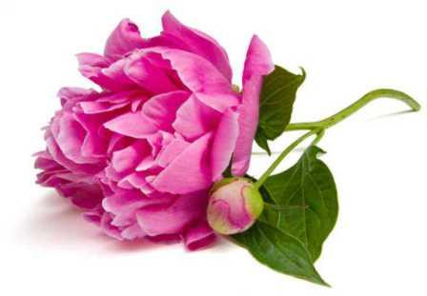
В Греции жил лекарь-целитель по имени Пион. Он лечил людей от разных заболеваний цветущей травой. Цветок травы был большой, красивый, пахучий. В лечении целитель использовал и корни. Корни выкапывают ночью, т.к. в них меньше яда. В честь этого лекаря и был назван чудодейственный цветок – Пион.
Дом, в котором есть пион, не поразит молния. Пион помогает роженицам при родах. Помогает людям от бессонницы. Ложный пион – Марьин корень обладает такими же свойствами.

СИРЕНЬ
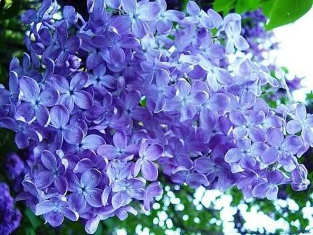
Весной Солнце с радугой отправились гулять. Шло Солнце и лучи свои, смешивая с переливанием радуги, посылало на Землю. Падая на землю, они превращались в цветы – жёлтые, оранжевые, красные, синие, белые.
Когда Солнце достигло Севера, у радуги осталось только два цвета: лиловый и белый.
Лиловый цвет, смешавшись с солнечными лучами, упал на маленький кустик, и тот покрылся сиреневыми цветами. А белый цвет, рассыпанный над землёй, дал белую сирень.
Увидело Счастье прекрасные цветы и спряталось в их лепестках. С тех пор считают, что на сирени найти цветок с шестью лепестками – прикоснуться к Счастью.
Сирень – первое чувство любви.
МАК

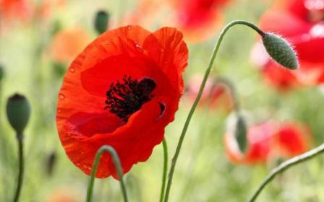
Древние греки рассказывали миф о боге сновидений Мардие. Вокруг его жилища росли маки, в цветах которых покоились сны. Когда наступала ночь, Мардий срывал один из цветков и облетал Землю, усыпляя им утомившихся людей.

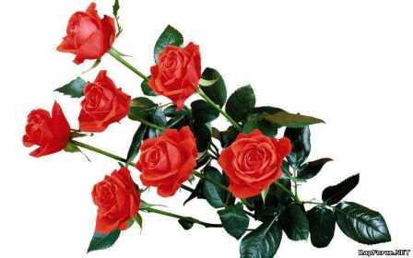
РОЗА
Роза – бесспорная царица цветов! Испокон веков её поклонялись, её воспевали и любили. По количеству посвящённых ей стихов, песен, поэтических легенд и преданий царица цветов занимает исключительное место. Самые первые сведения о розе встречаются уже в древнеиндийских сказаниях, согласно которым она пользовалась в Древней Индии таким почётом, что даже существовал закон, по которому каждый, принесший царю розу, мог просить у него всё, что он только пожелает.
Даром богов считали розу и древние греки. Титул царицы цветов она получила от знаменитой Сафо. А появление её греческие поэты облекли в целый ряд чудесных сказаний: родилась роза из белоснежной пены, покрывавшей тело Афродиты, когда та выходила из моря. Увидев цветок, по красоте своей не уступающий самой богине, очарованные боги обрызгали его нектаром, который и придал ему чудный запах. Однако из-за зависти некоторых богов нектар этот не дал розе бессмертия, и она осталась такой же смертной, как и всё, что рождается на Земле.
Согласно персидской мифологии, раньше все розы были белыми. Но вот соловей влюбился в розу и не смог перенести неразделённой любви. Он бросился грудью на шипы и умер, а роза с тех пор стала алой от его крови.
Роза обладает любовной силой, благодаря своему тонкому аромату и необычайной красоте. Вы сделаете прекрасный подарок женщине, подарив ей красные розы. Но никогда не дарите вместе белые и красные розы: это символ разлуки, гибельной любви Тристана и Изольды.
ВАСИЛЁК
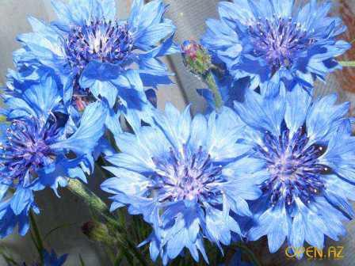
Кто не знает прекрасный, синий как южное небо, полевой василёк. Старинная легенда рассказывает: однажды небо упрекало колосья хлебного поля в неблагодарности: «Всё, что населяет землю, благодарит меня, - сказало оно, - цветы посылают мне своё благоуханье, леса - таинственный шёпот, птицы – пение, только вы не выражаете мне признательности, хотя ни кто иной, как я наполняю ваши корни освежающим дождём и зреть заставляю полновесные зёрна в ваших золотых колосьях».
«Наоборот, мы благодарны, - возразили колосья, - мы украшаем землю вечно волнующимся и качающимся морем зелени. По-другому мы не в состоянии выразить свою признательность. У нас нет возможности вознестись к тебе. Помоги нам, и мы будем осыпать тебя ласками и говорить о любви».
«Хорошо, - сказало небо, - если вы не можете подняться ко мне, так я сойду к вам».
И вот небо приказало земле вырастить среди колосьев чудесные синие цветы – частицы самого себя.
Когда-то очень давно, гласит миф, на земле жили кентавры – полулошади, полулюди. Мудрейшим среди них считался Хирон, прославившийся знаниями в медицине. Однажды разгорелась жестокая битва, и отравленная стрела, пущенная Тераклом, случайно тяжело ранила Хирона. Но мудрый кентавр не погиб, ему удалось разыскать растение, которое облегчило его страдания – это был цветок голубого цвета – василёк.
АНЮТИНЫ ГЛАЗКИ
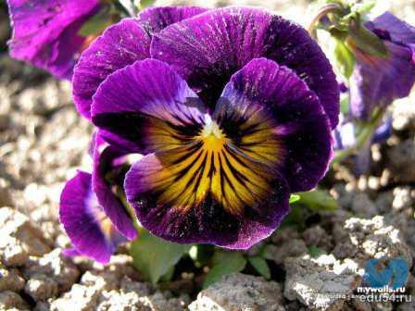
Трудно пройти мимо этих цветов. Смотришь на них, а они будто на тебя смотрят. Интересно, что немцы анютины глазки называют «мачехой», объясняя это тем, что нижний самый круглый и красивый лепесток, - это мачеха, а находящиеся выше и не менее красиво окрашенные лепестки – её родные дочери, два верхних беленьких, как будто полинявших с лиловым оттенком – её бедно одетые падчерицы. Есть предание, что анютины глазки – это девушка Анюта, обращённая в цветок за любопытство к чужой жизни и подглядывание.
Анютины глазки – думай обо мне.

ГЛАДИОЛУС
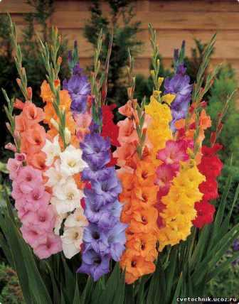
В переводе с латинского – «меч». Из-за внешнего вида его называют - шпажник. Гладиолус символизирует дружбу, верность, память, благородство. Это один из цветов, который принято дарить мужчинам.
У крылечка домика клумбу свежую стеречь
Стал на стражу гладиолус, в переводе – это «мечь».
И как будто строгий воин в светлых латах – лепестков
Поднимается спокоен, неприступен и суров.

ГВОЗДИКА
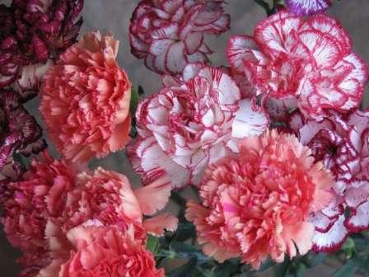
Символ революционной борьбы – гвоздика. Луговая гвоздика встречается на сухих, сильно освещённых солнцем местах. Цветы гвоздики привлекают к себе большое количество бабочек, потому что она выше других растений и имеет яркую окраску. Гвоздика является большой любимицей человека. Великолепный запах её цветов напоминает запах известной пряности – гвоздики, поэтому её так и назвали.
В прошлом французские девушки деревенские, провожая своих парней на войну, дарили им букеты гвоздик, выражая пожелание быстрее возвращаться победителями и невредимыми. Молодые верили в чудодейственную силу гвоздики и бережно хранили, считая талисманом. Понятие о храбрости было настолько связано с этим цветком, что Наполеон I, утверждая орден Почётного легиона, избрал цвет гвоздики цветом ленты этого высшего знака отличия, чем и увековечил роль гвоздики в истории Франции.
МИФ
Однажды возвращалась домой с неудачной охоты злая богиня. Она увидела маленького пастушка, играющего на свирели.
- А, это ты распугал всех зверей и птиц? – закричала богиня.
- Что вы? Что вы? Я только забавляюсь, - оправдывался мальчик, - ведь голос моей свирели так тих, что слышен только цветам.
Не поверила пастушку богиня, набросилась на него и стала его бить. Там, где упали слёзы пастушка, неожиданно выросли цветы, похожие на покрасневшие от слёз глаза.
ФИАЛКА
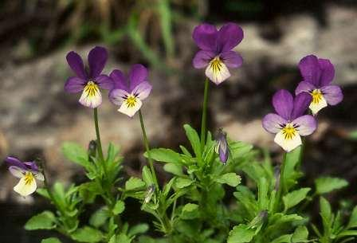
Среди весенних цветов особенно выделяются скромные душистые фиалки. Чудный, ни с чем не сравнимый по своей нежности запах фиалки и приятное сочетание фиолетовой окраски цветка с яркой зеленью листьев сделали её любимицей человека.
Легенда рассказывает, что однажды бог света Апполон преследовал своими яркими лучами одну из дочерей – красавиц Атласа. Бедная девушка обратилась к Зевсу с просьбой укрыть и защитить её. Великий громовержец, вняв просьбе, превратил её в чудную фиалку и укрыл её в тенистой зелени кустов. С тех пор каждую весну цвела и наполняла своим благоуханьем фиалка окрестные места.
Дочь Зевса однажды отправилась в лес за цветами и была похищена Плутоном как раз в то время, когда рвала фиалки. Она выронила из рук собранные цветы на землю, эти фиалки и цветут у нас поныне.
Фиалка – символ застенчивости.
В христианской традиции символизирует смирение.
ИРИСЫ
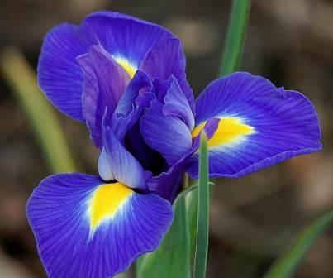
Ирисы, или петушки, являются непременными спутниками наших дворовых цветников. За пёстрые по окраске цветы, покрытые как бы радужной сеточкой, растение названо именем греческой богини радуги Ириды. В переводе с греческого «ирис» означает радуга. В народе этот цветок получил ласковое прозвище – «касатик».
Этот цветок хранит легенду о большой любви двух юных сердец – рыбака и рыбачки.
Рано дети лишились родителей. Сирот воспитывало всё рыбацкое селение. С детства они были как брат и сестра, а когда стали взрослыми, полюбили друг друга и решили пожениться. Но у них не было денег, чтобы сыграть свадьбу, а юноше так хотелось подарить своей невесте свадебный подарок. И вот однажды он на своей старой лодке уплыл далеко от дома, чтобы наловить много рыбы. Долго ждала своего любимого молодая рыбачка, но не дождалась. Она ходила по берегу реки и нашла сети любимого с рыбой. И когда стала разделывать рыбу, в одной, самой большой рыбе она увидела драгоценный камень – сапфир. Он горел голубым пламенем – это был подарок свадебный молодого рыбака. В этот же вечер местные рыбаки увидели, как по берегам реки горят жёлтые огоньки. Это цветы выросли из слёз молодой вдовы, прекрасные ирисы-петушки. И теперь каждой весной на берегах рек, озёр, проток, где в тоске и печали, убитая горем рыбачка, искала своего любимого мужа, расцветают ирисы.
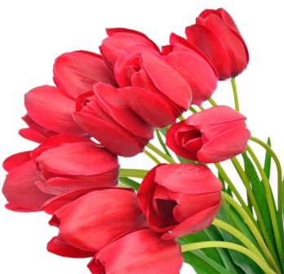
ТЮЛЬПАН
В золотистом бутоне жёлтого тюльпана было заключено счастье. До этого счастья никто не мог добраться, ибо не было такой силы, которая могла бы открыть бутон тюльпана. Однажды по лугу шла женщина с ребёнком. Мальчик вырвался из рук матери и со звонким смехом побежал к цветку – и золотистый бутон раскрылся. Беззаботный детский смех совершил то, чего не смогла сделать никакая сила.
Тюльпан – символ гордости у славян.

ЛАНДЫШ
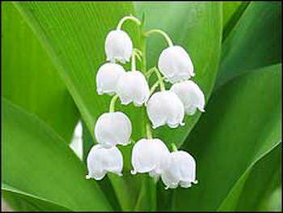
Ландыш является лучшим цветком майского леса. Весна наделила ландыш любовью к жизни, и он всегда благодарит её тёплыми ласковыми лучами. После цветения ландышей на месте осыпавшихся лепестков появляются крупные красные ягоды. Легенда уверяет, что это не ягодка вовсе, а горючие слёзы, которыми ландыш оплакивает расставание с весной. Весна хоть и полюбила ландыш, но недолго. И ландыш поник от горя, маленькие цветочки его опали, и на их месте вылились огненно-красные слёзы – ягоды.
А по древнерусской легенде, морская царевна Волхова полюбила юношу Садко, а он отдал своё сердце любимице полей и лесов Любаве. Опечаленная Волхова вышла на берег и стала плакать. И там, где падали слезинки царевны, выросли ландыши – символ чистоты, любви!
С маленьким серебристым цветком связаны не только легенды, стихи, сказания, но и многие праздники. В период цветения ландышей проводились народные гулянья.
В Древней Германии на некоторых парнях и девушках были веночки из цветов ландышей. Они собирались на околицах, разжигали костры и танцевали до тех пор, пока цветы не увядали, тогда они бросали их в костёр, принося в жертву богине зари и весны – Остаре.
А во Франции день первого мая называется днём Ландышей, которые символизируют солидарность трудящихся.
АДОНИС
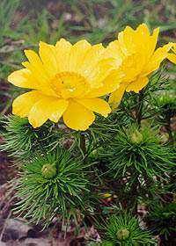
С приходом весны светлее, красочнее становится сотканный природой живой ковёр.
Золотистыми угольками горят на изумрудной зелени крупные жёлтые цветки адониса весеннего. В народе он известен как горицвет или стародубка. Существует легенда об этом цветке. Назван он по имени ассирийского и финикийского бога природы, умиравшего осенью и воскресшего весной. В последствие греки дали это имя сыну царя Кипра – красивому и сильному юноше, которого полюбила богиня любви Афродита. Юная красавица оберегала своего любимого во время охоты на диких зверей, своевременно предупреждала о грозящей опасности. Она просила Адониса остерегаться зверей, особенно в её отсутствие. Но увлечение охотой у Адониса было столь велико, что он пренебрёг мудрыми советами своей возлюбленной. И вот однажды на охоте его ранил смертельно дикий кабан. Много слёз пролила Афродита над телом любимого и в память о своей любви она вырастила из крови Адониса прекрасный цветок, который распускался весной.
Печаль и горе Афродиты растрогали властителя царства мёртвых, и он стал отпускать Адониса на землю. С тех пор Адонис полгода проводит с Афродитой, а половину – среди теней умерших.
С первыми весенними цветами, с лучами солнца приходит юноша на землю и вся природа с его появлением оживает, распускается в степи золотисто-жёлтый цветок горицвета.
ОДУВАНЧИК
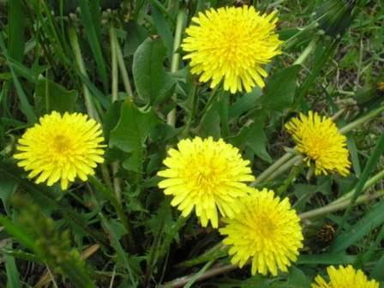
Когда я родился, то первое, что увидел, было солнышко. Оно было яркое и красивое. Я ещё думал, какого цвета надеть на себя рубашку. Посмотрел вокруг: зелёная трава, а наверху - золотистое яркое солнышко. Оно улыбнулось мне и погладило своими тёплыми лучиками. Солнышко – доброе, тёплое, всех согревает, и поэтому от его тепла расцветают цветы. И я захотел стать, как солнышко. Солнышко услышало мою просьбу и покрасило мою рубашку в золотистый цвет. А цвет листьев мне подарила мягкая изумрудная травушка – муравушка. И с той поры мы с ними большие друзья. Просыпается солнышко – и я вместе с ним. Ложится солнышко спать – и я закрываю свою золотую солнечную головку. А травка меня защищает от сильного ветра. А в непогоду, когда идёт дождь одуванчик прячет свою головку, а ещё от дождя в одуванчиках прячутся мелкие насекомые. А когда выглянет солнышко, цветочки опять тянут к нему свои головки, чтобы сказать ему: «Здравствуй, солнышко!»
А когда одуванчик стареет, он меняет свой солнечный цвет на серебристый. И с помощью ветра расселяет свои семена вокруг. А с приходом весны появляются новые одуванчики, чтобы снова встретиться с солнышком, ведь они так на него похожи.
КОЛОКОЛЬЧИК
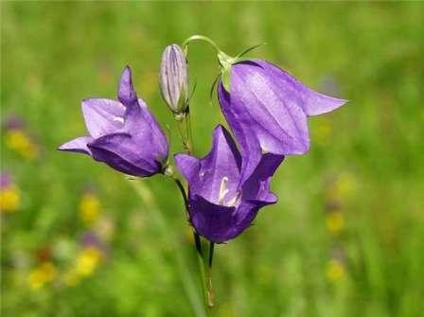
В давние времена люди ездили на лошадях. Лошадьми управляли ямщики. На дугу лошади вешали колокольчики, весело звеня, они не давали ямщику заснуть в дороге и заблудится, особенно в зимнее время, во время буранов, метелей, снегопадов. Местонахождение лошади в такое время можно было определить по звуку колокольчика. В степи растут цветы, они звенят от дуновения ветерка, только звон у них не такой громкий, как у металлических колокольчиков.
И если в ветреную погоду прислушаться, то можно услышать тихий звон. Шапочка этих цветов напоминает колокола, вот поэтому и назвали эти цветы колокольчиками.
Колокольчики любят солнце, как и все цветы, свои нераскрывшиеся бутоны тянут к солнышку. Как только они раскрываются, то опускают бутоны вниз, чтобы защитить пестики и тычинки от дождя. Цветы колокольчика защищают насекомых от плохой погоды, потому что опущены головкой вниз.

НЕЗАБУДКИ
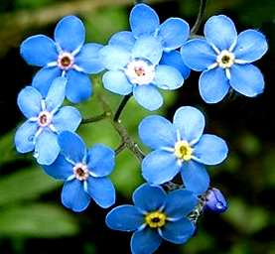
Однажды богиня цветов Флора спустилась на землю и стала одаривать цветы именами. Всем цветам дала имя, никого не обидела и хотела удалиться, но вдруг услышала за спиной слабый голосок: - «Не забудь меня, Флора! Дай мне, пожалуйста, какое-нибудь имя!»
Оглянулась Флора – никого не видно. Снова захотела уйти, но голосок повторился:
- Не забудь меня, Флора! Дай и мне имя!
И только тут заметила Флора в разнотравье маленький голубой цветок.
- Хорошо, - сказала богиня, - будь незабудкой.
Вместе с именем я наделю тебя чудесной силой – ты будешь возвращать память тем людям, которые начнут забывать своих близких или свою родину. Хоть и мала незабудка, да почитаема веками. Во многих странах в честь неё устраивались праздники. В Германии в "день незабудки" школьники занимались неполный день, чтобы сходить в лес, попеть песни, поиграть, а затем вернуться домой с букетом незабудок.
По прибалтийской легенде, незабудки проросли из слёз Элге – невесты пастушка Ликоса, при разлуке её с любимым, и с тех пор являются символом памяти, дружбы и вечной любви.
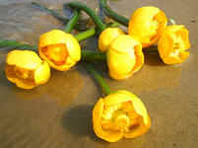
КУВШИНКА
У всех народов с глубокой древности сохранились предания и легенды, связанные с водяной лилией – кувшинкой.
В Древней Греции цветок кувшинка был символом красоты и красноречия.
В средние века в Европе родились сказки об эльфах - маленьких лесных человечках, катающихся, как на корабликах, в чашелистиках кувшинки. Кувшинку называли лебединым цветком. Североамериканские индейцы создали красивое сказание: водяная лилия образовалась из искр, упавших с Полярной и «Вечерней» звезды, когда они столкнулись между собой, споря из-за обладания стрелой, которую в минуту смерти выпустил индийский вождь.
У славянских народов красивый белый цветок с пятнистым, как змеиный или рыбий хвост, корневищем был превращён народной фантазией в русалку – прекрасную девушку с рыбьим хвостом.
Древние славяне считали, что кувшинка помогает путешественникам. Отправляясь в путь, они зашивали в ладанку кусок корневища кувшинки и вешали себе на шею, произнося заклинание: «Одолень – трава! Одолей ты злых людей: лихо бы на нас не думали, скверного не мыслили, отгони ты чародея-ябедника. Одолень-трава! Одолей мне горы высокие, долы низкие, озёра синие, берега крутые, леса тёмные, пеньки и колоды. Спрячу я тебя, одолень-трава, у ретивого сердца во всём пути и во всей дороженьке».

ШИПОВНИК
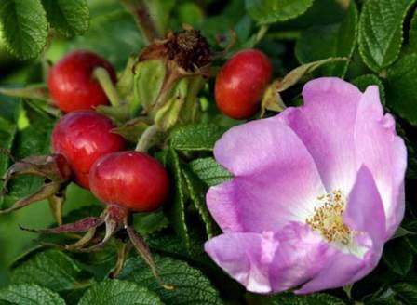
Шиповник – прародитель роз. Садовники из дикого куста вырастили много сортов роз. Существует много легенд об этом цветке.
В одной станице жила бедная, но очень красивая девушка – казачка. Её полюбил бедный казак, у которого кроме гордости и красоты ничего не было. Они поклялись вечно любить друг друга. Но в эту же девушку влюбился богатый станичный атаман и хотел на ней жениться, однако девушка ему отказала. Пришло время идти юноше на службу. Не хотелось парню расставаться с любимой, тревожно билось его сердце. На прощанье он подарил девушке кинжал, а она ему полотенце да слова верности: «Буду ждать тебя, милый, сколько бы времени ни прошло». После отъезда любимого девушку стал преследовать атаман, но она его возненавидела, но атаман её похитил и в белом подвенечном платье повёз в церковь венчаться. Сбежала со свадьбы невеста в станичный лесок и со словами: «Милый, остаюсь верна тебе, как прежде», - пронзила себе сердце кинжалом. Кровь брызнула на белое платье, а тело упало на землю. На этом месте вырос куст с цветками, словно девушка в подвенечном платье. Однажды атаман охотился и увидел куст. Хотел сорвать цветы, но ветки покрылись шипами и искололи его. Когда наступила осень, куст покрылся ягодами. Проходила мимо старушка, а куст шепчет: «Сорви нас. Не бойся, колючки для злых людей. Сделай чай и выпей». Она так и сделала. Молодость как будто вернулась к ней.
ПОДСНЕЖНИК
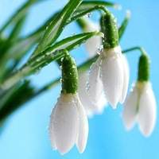
Древняя легенда рассказывает: когда Адам и Ева были изгнаны из рая, шёл сильный снег, и Еве было очень холодно. Тогда, желая согреть её своим вниманием, несколько снежинок превратились в цветы. Увидев их, Ева повеселела, у неё появилась надежда, потому подснежник и стал символом надежды.
По другой легенде, богиня Флора раздаривала цветкам костюмы для карнавала и подарила подснежнику белый-пребелый наряд. Но снег тоже захотел принять участие в празднике, хотя костюма ему не полагалось. Тогда он стал упрашивать растения поделиться с ним одеянием. Однако цветы, боясь холода, не откликнулись на просьбу, и только подснежник укрыл его своим хитоном. Вместе кружились они в хороводе цветов и прониклись друг к другу такой симпатией, что неразлучны и по сей день.
Русские легенды уверяют, что однажды старуха Зима со спутниками Стужей и Ветром решили не пустить на землю Весну. Все цветы испугались и поникли. Но подснежник выпрямил стебелёк и смело расправил лепестки. Солнце заметило подснежник, согрело землю и открыло дорогу Весне. С тех пор подснежник считается первой песней весны.

АСТРА
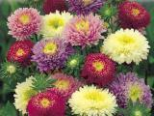
Астра – слово греческое, означает «звезда». Согласно легенде астра выросла из пылинки, упавшей со звезды. Эти цветы, действительно, похожи на звёзды. Существует поверье, если ночью стать среди астр и внимательно прислушаться, то можно услышать едва уловимое перешёптывание – так астры общаются со звёздами-сёстрами.
Астра – древнейшее растение. Изображение цветка нашли в царской гробнице. По мнению учёных, гробнице было 2000 лет. Она была украшена узорами из растений, среди которых была и астра.
Астра почиталась как амулет, охраняющий от бед.
Астра – уходящая красота.
ГЕРАНЬ
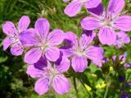
В народе герань зовут журавлиной травой. На Воргольских скалах, в устье реки, прежде селилось множество журавлей. Но однажды браконьер подстрелил из ружья самку журавля. Осиротевший журавль три дня кружил над тем местом, где погибла его подруга, и жалобно кричал. А потом бросился с размаху на острые скалы. Другие же журавли поднялись с места и улетели туда, где бы злые люди их не тревожили.
А на том месте, где разбился журавль, выросли душистые цветы и покрыли собой горные склоны. Плодики этих цветов напоминают журавлиные клювики…»
(по книге В.С. Моложавенко «Тайна красоты. Книга о цветах».)

БАЛЬЗАМИН
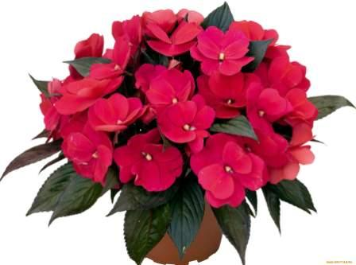
Бальзамин, или Ваньку мокрого, называют ещё Огоньком.
Рассказывают, будто много лет назад провожала красна девица Лада своего милого на битву с половцами в дикие степи.
«Я вернусь к тебе, девица, - говорил молодец. – А чтобы мне легче было отыскать тебя, засвети огонёк на окошке». Засветила Лада огонёк на окошке. Только не помог он милому найти её: погиб в бою добрый молодец. Только верить в это девушка не хотела. Так и ждала юношу до самой смерти. Так и горел на окошке огонёк. А когда умерла Лада от тоски да от старости, огонёк превратился в красивый цветок. Его цветочки так и светятся, так и зовут домой усталого путника…»
(по книге В.С. Моложавенко «Тайна красоты. Книга о цветах».)

МОНСТЕРА
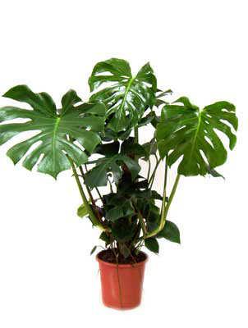
Монстера получила своё название от слов «монстр», «чудовище».
Европейские путешественники, впервые попавшие в Южную Америку, рассказывали, будто в тропических лесах под большими лианами находили скелеты людей. «Отчего эти люди погибли? – строго спрашивали журналисты. И сами же отвечали: - Не иначе, как растение, под которым уснули путники, задушило их своими страшными, свисающими наподобие плетей воздушными корнями! А потом выпило из них всю кровь».
Скоро выяснилось, что растения были совершенно неповинны в смерти людей: те умирали по другим причинам. Одной из причин была война между людьми. Но страшное имя за лианой с воздушными корнями сохранилось. Хотя сегодня её уже никто не боится.
(по энциклопедии для детей изд-ва "Аванта+". Том "Биология".)
РОЗА И РОМАШКА
Сколько цветов росло в саду: тюльпаны и гладиолусы, нарциссы и пионы. Но красивее всех была роза.
- Ах, какая она прекрасная! – говорили пионы.
- Она великолепна! – шептали гладиолусы.
А завистливые тюльпаны то и дело краснели от злости. Росла в саду совсем-совсем незаметная ромашка. Она молча любовалась красотой розы. Всему свой черёд: прошло время, все привыкли к красоте розы и перестали её хвалить. А розе было обидно, поэтому она стала ругать другие цветы:
- Вы только посмотрите, как нелепы и долговязы гладиолусы! Как безвкусно расфуфырены пионы!
Однажды садовник полил цветы холодной водой, и роза-неженка простудилась. Она чихала и чихала. Ромашке было её очень жаль. Она согрела воду в своих ладошках, оборвала со своего платьица лепестки и настояла на воде.
- Выпейте это, пожалуйста, вам станет лучше, - сказала она розе.
- Что тебе нужно, заморашка! Не дотрагивайся до моего бархатного платья!
Ромашка всё-таки уговорила розу выпить лечебный чай, и роза поправилась. Она снова купалась под душем лейки и больше не болела.
Так бывает и у людей: хорошие люди не всегда заметны, а плохие видны всегда, и слова их колются, как колючки у роз.
Девочка и ромашка
В ясное солнечное утро маленькая девочка вышла поиграть на зелёной полянке. Вдруг слышит: кто-то плачет. Прислушалась девочка и поняла: плач доносится из-под камня, который лежит на краю поляны. Камень небольшой, как голова кролика, но очень твёрдый. Подошла девочка к камню и спрашивает:
- Кто там плачет под камнем?
- Это я, Ромашка, - послышался тихий слабый голос. – Освободи меня, девочка, тяжко мне под камнем.
Сдвинула девочка камень и увидела нежный бледный стебелёк Ромашки.
- Спасибо тебе, девочка, - сказала Ромашка, расправив плечи и глубоко вздохнув. – Ты освободила меня от Каменного Плена.
- Как же ты попала под камень? – спросила девочка.
- Обманул меня Каменный Плен, - ответила Ромашка. – Была я тогда маленьким семечком ромашки. Осенью искала тёплый уголок. Приют дал мне Каменный Плен, обещал оберегать от жары и холода. А когда мне захотелось увидеть солнышко, он чуть не раздавил меня. Я хочу быть твоей, девочка.
Девочка приходила к Ромашке, и они вместе встречали солнце.
- Как хорошо быть твоей, девочка! – часто говорила Ромашка.
- А если бы ты росла в лесу или на обочине дороги? Если бы ты была ничья? – спросила девочка.
- Я бы умерла от горя, - тихо сказала Ромашка. – Но я знаю, что ничьих цветов не бывает. Они всегда чьи-то. Вот этот Красный Мак дружит с Солнышком. Солнышко шепчет ему: "Ты мой, Красный Мак". Я слышу этот шёпот, когда восходит Солнышко и Мак раскрывает свои лепестки. А вон тот Василёк – друг Весеннего Ветра. Весенний Ветер первым каждое утро прилетает к Васильку, будит его, шепчет: "Просыпайся!" Цветок не мог бы жить, если бы он был ничей.

Приложение №5
Пословицы и поговорки

- Первый цветок ломает ледок.
- Весна красна цветами, а осень плодами.
- Где цветок, там медок.
- Гуще меду нету, чем с лесного цвета.
- Цветы, что дети, уход любят.
- Хорош цветок, да скоро вянет.
- Аленький цветок бросается в глазок.
- На хороший цветок летит мотылек.
- На цвет и пчелки летят.
- И красивые цветики ядовитыми бывают.
- Аленький цветок бросается в глазок.
- Алый цвет мил на весь свет.
- Без навоза и влаги цветы не растут.
- Был бы цвет, а ягодки будут.
- Все, что цветет, неизбежно увянет.
- Все травы одного цвета.
- Весна красна цветами, а осень плодами.
- Ветер и вишневый цветок не могут быть хорошими друзьями.
- Весна богата на цветы, а осень — на снопы.
- Где цветок, там и медок.
- Дочь — цветок в семье.
- Есть цветы — наливай вино, нет луны — не поднимайся на башню.
- Есть цветы - радуйся цветам, нет цветов - радуйся бутонам.
- Если любишь плоды дерева - оберегай его цветы.
- Ждать, пока на камне цветы вырастут.
- Золото хоть в печь положи, оно цвета не сменит.
- Зимой и летом одним цветом.
- Зелен, как трава.
- Зеленей горькой полыни.
- И на навозной куче цветок цветет своим цветом.
- И красивые цветики ядовиты бывают.
- И увядший цветок опять расцвести может.
- Из одного и того же цветка змея делает яд, пчела — мед.
- Издали все пахнет цветами.
- Красивые цветы хороших плодов не приносят.
- Красен, как маков цвет.
- Когда цветет боб, то тяжело на хлеб, а когда мак, то не так.
- Красивый цветок не всегда хорошо пахнет.
- Каждый цветок на своем стебле распускается.
- Каково дерево, таковы и цветочки, каковы родители, такие и деточки.
- Луну закрывают облака, цветы осыпает ветер.
- Много цветов — мало плодов.
- Март с водою, апрель с травою, а май с цветами.
- На цвет и пчелка летит.
- Не расти траве после осени; не цвести цветам зимой по снегу.
- Не с одного цветка пчелка мед берет.
- Не каждый цветок пахнет.
- Не из каждого цветочка ягодка.
- На луну облака, на цветы ветер.
- Нет цветов — нет уюта.
- Нашел душистый цветок и весь куст ломает.
- Нарисованные цветы не дают запаха.
- От мартовских дождей земля цветет.
- Оставь полевые цветы в полях.
- Один цветок не делает весны.
- Опавший цветок на стебель не возвращается.
- Плодовое дерево узнают по цветам.
- Пчела знает, с каких цветов мёд собирать.
- Пчелы рады цвету, люди — лету.
- Плодоносное дерево узнаётся по его цветам.
- Пыль оседает и на самых лучших, и на самых нежных цветах.
- С одним цветком лето не приходит.
- Смотреть на цветы легко, вышивать их трудно.
- Умная пчела не собирает мед с опавших цветов.
- У цветочника все цветы пахнут; у аптекаря все лекарства излечивают.
- У других цветы красней.
- У каждого цветка свой запах.
- У красивого цветка шипы растут.
- У соседей и цветы красивее.
- Упадет на землю - цветком станет, упадет в огонь - пеплом.
- Хорош цветок, да скоро вянет.
- Хороший цветок не будет долго стоять у дороги.
- Хорошие цветы недолго пахнут, хорошие люди недолго живут.
- Хорошо чертополох цветет, да никто его цветы не рвет.
- Цветов много в поле, да все не сорвешь.
- Цветочки да ручеечки в романах хороши.
- Цветы что дети, уход любят.
- Цветы цветут в положенное им время.
- Цветок, который не благоухает, расти в саду цветущем недостоин.
- Цветок пока цветет, до тех пор и глаз радует.

Приложение №6
Диагностические материалы по теме проекта
Живая природа. «Растительный мир».
Цель: выяснить представление о разнообразии растительного мира, производят ли группировку: травы, кустарники, деревья, растения, живое, неживое.
Материал: картинки с изображением цветника, огорода, луга, леса, комнатные растения. Стадии роста и развития растения, картинки с деревьями, кустарниками, овощами, фруктами.
Вопросы
1. Расскажи чем деревья / кустарники, отличаются от травянистых растений?
2. Какие названия цветов ты знаешь? Покажи их на картинке.
3. Как растения приспосабливаются к сезонным изменениям в природе?
4. Где можно встретить растения? Как они приспосабливаются к разным условиям жизни?
5. Какие лекарственные растения ты знаешь? Чем они полезны?
6.Посмотри на картинки, раздери их по группам: деревья, кустарники, травы, цветы.
7.Относятся ли растения к живым существам? Как ты это определил?
8. Назови органы растения и их функции.
9. Назови стадии развития и роста растения.
10. Разбери картинки по группам: садовые и полевые / лесные цветы. Назови их.
11. Как нужно ухаживать за комнатными растениями?
12. Для чего растениям нужна вода?
13. Почему нужно рыхлить и удобрять почву?
14.Почему нужно беречь природу? Как человек использует растения в своей жизни?
Инструкция к проведению.
Беседа по картинкам, обыгрывание ситуаций, рассматривание таблиц.
Критерии оценки:
1. Ребёнок даёт полный ответ, правильно показывает предмет на картинке, понимает смысл вопроса – 3 балла.
2.Ребёнок делает ошибки, отвечает с помощью наводящих вопросов воспитателя – 2 балла.
3. Ребёнок допускает много ошибок, не может ответить и показать на картинке требуемое – 1 балл.
Высокий уровень – 30 – 42 баллов.
Средний уровень – 20 – 29 баллов.
Низкий уровень – 10 – 20 баллов.

Приложение №7
СТИХИ О ЦВЕТАХ

стихи о цветах для детей Е. Серова
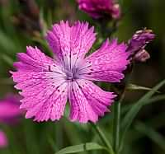
ВАСИЛЁК
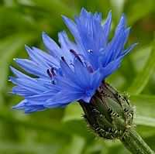
Как чиста в колхозе рожь -
Василёк едва найдёшь.
Всем бы ты, цветок, хорош,
Да зачем ты портишь рожь?
Приходи-ка лучше в сад -
Вот обрадуешь ребят!
ЛЮТИК
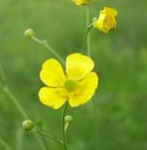
Звать его нам нечего,
Он и так придёт,
Расцветёт доверчиво
Прямо у ворот -
Солнцем налитой
Лютик золотой.
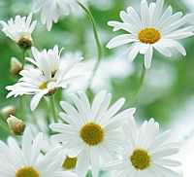
РОМАШКА
Нарядные платьица,
Желтые брошки,
Ни пятнышка нет
На красивой одёжке.
Такие весёлые
Эти ромашки -
Вот-вот заиграют,
Как дети, в пятнашки.

ГВОЗДИКА
Погляди-ка, погляди-ка,
Что за красный огонёк?
Это дикая гвоздика
Новый празднует денёк.
А когда настанет вечер,
Лепестки свернёт цветок:
- До утра! До новой встречи! -
и погасит огонёк.

ЧЕРТОПОЛОХ
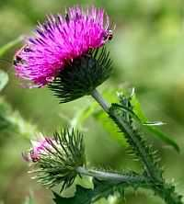
На поляне у тропы
Он стоит открыто.
Крепкий стебель да шипы -
Вот его защита.
Если схватят молодца,
Будет драться до конца!

НЕЗАБУДКА  Если я отправлюсь в путь,  Он посмотрит на меня.  И шепнёт мне: «Не забудь  Про родимые края!»  Голубой цветочек хрупкий  Он зовётся незабудкой. | АНЮТИНЫ ГЛАЗКИ  По утрам умываясь росой,  Как цвели они! Как красовались!  Но упали они под косой,  И спросил я: - А как назывались? –  И мерещилось многие дни  Что-то тайное в этой развязке:  Слишком грустно и нежно они  Назывались – «анютины глазки».
РОЗА  Зовут меня розой,  Вглядитесь в меня.  Я очень душиста  И цветом полна.  По цвету и имя  Такое мне дали.  И даже царицей  За пышность прозвали. | НЕЗАБУДКИ  Их видимо-невидимо  Не сосчитаешь их!  И кто их только выдумал  Весёлых, голубых?  Должно быть, оторвали  От неба лоскуток,  Чуть-чуть поколдовали  И сделали цветок.
ВАСИЛЁК  Зацветал на ниве  Синий василёк.  Вот какой красивый  Маленький сынок.  Синяя сорочка,  Синий поясок.  Маленький сыночек,  Сам, как василёк. | ГЛАДИОЛУС  У крылечка домика  Клумбу свежую стеречь  Встал на стражу гладиолус,  В переводе – это «меч».  И как будто строгий воин  В светлых латах лепестков  Поднимается спокоен  Неприступен и суров.
ФЛОКСЫ  Как ситец нарядный и пёстрый,  Как праздничный новый наряд.  Покрыли весёлые флоксы,  Цветущие флоксы весь сад. | РОМАШКА  Белые ромашки – сестрички,  У ромашек белые реснички.  Пляшут ромашки среди луга,  До чего похожи друг на друга.
ОДУВАНЧИК  Носит одуванчик  Жёлтый сарафанчик.  Подрастёт – нарядится  В беленькое платьице:  Лёгкое, воздушное, ветерку послушное. | ЦВЕТОК  Здравствуй, милый мой цветок,  Леса гость весенний!  Как красиво ты расцвёл  Здесь в уединенье!  Улыбнётся ветерок  И с тобой играет.  Солнце целый день тебя  Весело ласкает.
АСТРА  Астру с прямыми её лепестками,  С древних времён называли «звездой».  Так бы её вы назвали и сами  В ней лепестки разбежались лучами,  От сердцевинки её золотой. | В нашей группе на окне,  Во зеленой во стране,  В расписных горшочках  Подросли цветочки.  Вот розан, герань, толстянка,  Колких кактусов семья.  Их польем мы спозаранку.  Я и все мои друзья. Н. Нищева
Зонтики  - Как сделать триста зонтиков?-  Спросил у мамы мальчик.  Она ему ответила:  - Подуй на одуванчик. Р. Сеф | Как появились ромашки?  - Эй, ромашки,  Дайте мне ответ:  Вы откуда,  Если не секрет?  - Не секрет, -  ответили ромашки, -  Нас носило солнышко  В кармашке! В. Орлов
Катя леечку взяла,  Все цветочки полила.  Пусть попьют водички  Цветочки-невелички.  Мягкой тряпочкой листочки  Протирала наша дочка,  Пыль дышать мешает,  Поры закрывает.  Острой палочкой взрыхлила  Землю всю в горшочках.  Катя – умница большая,  Маленькая дочка. Н. Нищева | Лесная фиалка  Зимние морозы  Солнышко прогнало.  Хрупкая фиалка  На полянке встала.  К солнцу синий венчик  Тянется упрямо.  Первую фиалку  Я сорву для мамы. В. Пасналеева
Мак  Только солнышко взойдет –  Мак на грядке расцветет.  Бабочка-капустница  На цветок опустится.  Поглядишь – а у цветка  Больше на два лепестка.  Е. Фейерабенд | Мамин день  Вот подснежник на поляне,  Я его нашел.  Отнесу подснежник маме,  Хоть и не расцвел.  И меня с цветком так нежно  Мама обняла,  Что раскрылся мой подснежник  От ее тепла. Г. Виеру
Мать-и-мачеха  Золотые лепестки,  Хрупкий стебелек.  Распустился у реки  Солнечный цветок.  Только тучка набежала,  Сжались лепесточки.  На зеленых стебельках –  Круглые комочки. Н. Нищева | Меняемся  Белый одуванчик,  Приземляйся тут!  Забери мой мячик,  Дай свой парашют! А. Пысин
На лугу  Бежит тропинка через луг,  Ныряет влево, вправо.  Куда ни глянь, цветы вокруг,  Да по колено травы.  Зеленый луг, как чудный сад,  Пахуч и свеж в часы рассвета.  Красивых, радужных цветов  На них разбросаны букеты.  И. Суриков | На окне в такую рань  Распустилася герань.  Круглые листочки,  Пышные цветочки  Даже очень хороши –  Так решили малыши. Н. Нищева  Одуванчик  Одуванчик! До чего ж  Ты на облачко похож.  Страшно даже и взглянуть:  Как бы облачко не сдуть! Г. Виеру
Незабудочная песенка  У собачьей старой будки  Распустились незабудки.  Наш пушистый рыжий пес  В незабудки тычет нос:  «Сколько жить на свете буду –  Незабудки не забуду!»  Ю. Недель | - Отчего зацвел цветок? -  Мальчик спрашивает мать.  - Оттого, что мы цветок  Не ленились поливать. Ф. Троицкий
Одуванчик  Одуванчик золотой  Был красивый, молодой,  Не боялся никого,  Даже ветра самого!  Одуванчик золотой  Постарел и стал седой,  А как только поседел,  Вместе с ветром улетел.  З. Александрова | Одуванчик  Ярко-желтый одуванчик  Весь под дождиком продрог,  А когда просох на солнце –  Сам себя узнать не смог:  Побелел он и распух,  И рассыпался, как пух.  Полетел пушинок рой  Над притихшею травой,  Над забором, над рекой,  Над тропинкой луговой  Под веселый крик ребят:  «Парашютики летят!» С. Шушкевич
Цветок  Цветок на лугу  Я сорвал на бегу.  Сорвал,  А зачем –  Объяснить не могу.  В стакане  Он день простоял - и завял.  А сколько бы он  На лугу простоял? В. Викторов | О чем думает одуванчик?  Если  Верить  И мечтать,  Если  Быть послушным,  То за лето  Можно стать  Шариком воздушным!  Ю. Кушак
Подснежник  Я иду в лесу весною,  Надо мною – синева…  Подо мною плотным слоем  Прошлогодняя листва.  Хоть пригорок и оттаял,  Но в тени лежит снежок,  И на шаг не отступая,  Рядом с ним растет цветок.  Он под снегом пробирался,  Он искал себе пути,  Он нисколько не боялся  Слишком рано расцвести!  У него прохладный стебель,  Пять прозрачных лепестков…  Тихо тают в синем небе  Хлопья белых облаков.  Я несу цветок домой  Вместе с влажною землей,  Вместе с новенькой травой  И с букашкой полевой. Е. Стюарт | Подснежник  Я родился!  Я родился!  Снег пробил,  На свет явился!  Ух, какой ты, снег, колючий,  Ты холодный, снег, и злющий.  О морозах зря мечтаешь,  Очень скоро ты растаешь,  Уплывешь потоком в речку  И не скажешь ни словечка!  А. Матутис  Послушные кувшинки  Солнце заснуло,  Заснули кувшинки.  Тихо баюкают их  Камышинки.  Утром,  Лишь солнечный лучик  Прольется,  Тотчас кувшинка  Послушно проснется. Т. Дмитриев
Подснежники  Плакала Снегурочка,  Зиму провожая.  Шла за ней печальная,  Всем в лесу чужая.  Там, где шла и плакала,  Трогая берёзы,  Выросли подснежники -  Снегурочкины слезы. Т. Белозеров | Подсолнух  Днём подсолнух в огороде  Улыбается погоде.  По орбите круговой  Вертит рыжей головой.  -Я, - хвалился он пырею,-  Вместе с Солнцем землю грею!  М. Пронько
Почему?  Почему на голове  Не растут цветочки?  Ведь растут они в траве  И на каждой кочке!  Если волосы растут,  Значит, их сажают…  А сажать цветочки тут мне  Не разрешают!  Почему не сделать так:  Срезать все кудряшки,  На макушку – красный мак,  А вокруг – ромашки!..  … Вот была бы голова!  Голова что надо!  Лес, цветы, грибы, трава…  Тишина. Прохлада. А. Ахундова | Прибежал подснежник  В мартовский лесок,  Заглянул подснежник  В чистый ручеек.  И, себя увидев,  Крикнул: "Вот те на!  Я и не заметил,  Что пришла весна"  Л. Кудрявская  Репей  Сказал репей:  - Я верный друг.  Об этом знают все вокруг!  И помнят,  Между прочим,  Что я  Привязчив очень! С. Пшеничная
Ромашка  На лугу у той дорожки,  Что бежит к нам прямо в дом,  Рос цветок на длинной ножке –  Белый с желтеньким глазком.  Я цветок сорвать хотела,  Поднесла к нему ладонь,  А пчела с цветка слетела  И жужжит, жужжит: «Не тронь!» | Ромашки  Белые ромашки-сестрички,  У ромашек белые реснички.  Пляшут среди летнего луга.  До чего похожи друг на друга!  Мальчик-ветер в дудочку дует,  Он с ромашками польку танцует.  Потанцует, улетит ветер:  Мало ли ромашек на свете! Ф. Грубин
Ромашки  Маленькое солнце на моей ладошке, -  Белая ромашка на зеленой ножке.  С белым ободочком желтые сердечки…  Сколько на лугу их, сколько их у речки!  Зацвели ромашки – наступило лето.  Из ромашек белых вяжутся букеты. | В глиняном кувшине, в банке или чашке  Весело теснятся крупные ромашки.  Наши мастерицы принялись за дело –  Всем венки плетутся из ромашек белых.  И козленку Тимке и телушке Машке  Нравятся большие, вкусные ромашки.  З. Александрова
Самый первый, самый тонкий,  Есть цветок с названьем нежным.  Как привет капели звонкой,  Называется подснежник. В. Нищев  Храбрый цветок  Я вас прошу:  Позавидуйте мне –  Кактус расцвел  У меня на окне.  Яркий цветок,  Словно  Солнечный  Лучик.  Храбро горит  Между острых колючек.  Р. Сеф | Три богатыря  По тонкой нитке ручейка  Сбежал с пригорка снег.  И на пригорке три цветка  Раскрылись раньше всех.  Стоят подснежники, горя  Весенней новизной.  Стоят, как три богатыря,  Над сонною травой. Г. Ладонщиков

Приложение №8
Экологический праздник
«День цветов»
Зал празднично украшен. Звучит музыка. Воспитатель с детьми водят хоровод и поют хороводную песню «Цветы полевые». (Выполняют движения, соответствующие словам песни).
1. В широкое поле
Гулять мы пойдём,
Цветов наберём
И веночки сплетём!
Припев:
Цветы луговые
Под солнцем растут,
Как яркое солнышко
Ярко цветут!
2. Ромашки и лютики
Нежный хмелёк
Цветочек к цветочку
Вплетаем в венок!
(Появляется девочка переодетая в костюм бабочки. «Бабочка» сидит на цветке и горько плачет).
Ведущий.
Посмотрите ребята, бабочка! Почему ты такая грустная? Так красиво вокруг какое яркое солнце, зелёная изумрудная трава, какие прекрасные, изумительные цветы! Ты знаешь названия этих цветов?
Бабочка.
Нет, поэтому я так и расстроена. Я хочу узнать названия всех цветов.
Ведущий.
Пойдём с нами, мы тебя познакомим с названиями цветов, посмотрим в их добрые, доверчивые, прекрасные глаза, полюбуемся ими, подружимся с ними и, может быть, сами станем добрее, мудрее, красивее. Я приглашаю тебя на праздник цветов!
(Встречаем зайчика)
Ведущий. Что ты здесь делаешь?
Зайчик. Возьмите меня с собой.
Ведущий. Пойдём. (Отправляемся в путь - дорогу) Ой, посмотрите, кто - то идёт к нам на встречу!
Фея цветов.
Я - фея цветов, пришла подарить вам цветы. И самый первый, самый храбрый из них - подснежник, сейчас о себе сам расскажет.
Подснежник.
Я маленький разведчик,
Когда лежит снег - я сплю.
Но как только пригреет солнышко,
Я первый встречаю весну!
Ведущий. Мы знаем стихотворение о подснежнике.
Дети.
Расколол ледок
Маленький подснежник
И расцвёл цветок
Беленький и нежный!
Дети.
Спасибо, подснежник, замечательный ты цветок! Но нам пора отправляться дальше.
Фея цветов.
Знаете вы название этого первого вестника весны. А сейчас отгадайте загадку.
На зелёной хрупкой ножке
Вырос шарик у дорожки
Ветерочек прошуршал
И развеял этот шар!
Правильно отгадали - это одуванчик!
(Появляется ребёнок, переодетый в костюм одуванчика)
Ведущий.
Здравствуй, одуванчик, раскрой нам свой секрет!
Одуванчик.
Я люблю наряжаться сначала в желтый костюмчик, а потом в белый наряд. Мои семена разносит ветер и нас, одуванчиков, становится всё больше и больше. Посмотрите, как мои братики и сестрички танцуют!
Танец желтых одуванчиков. (Дети танцуют)
Фея цветов.
Кто назовёт этот цветок? (Фея загадывает загадку)
Белые горошки на зелёной ножке? (Ландыш)
(Фея показывает картинку с изображением ландыша)
Посмотрите, какой нежный цветок! Цветы похожи на белые горошины. Рвать их нельзя! Эти цветы нужно охранять. Если нарвать этих цветов слишком много, то может заболеть голова. А вот и сам ландыш.
(Появляется ребёнок в костюме ландыша)
Ландыш.
Ветерок весёлый, смелый
В лес весенний залетел!
Встрепенулся ландыш белый
И тихонько зазвенел! (Звенит колокольчиком)
- Ветер - проказник все мои «горошины» растерял, что делать не знаю?
Ведущий.
Не расстраивайся, ландыш, мы тебе поможем!
Игра «Собери горошины в корзины»
(Две корзинки и десять теннисных шариков. Дети собирают шарики - кто больше и быстрее?)
Ведущий. (В руках ромашка)
Как называется цветок, который у меня в руках? Правильно, ромашка! А вот и она!
(Появляется ребёнок в костюме ромашки)
Ромашка.
Я - ромашка, белая рубашка!
Когда берёшь меня в руки, хочется погадать - сбудутся или нет мечты и желания?
Ведущий.
Давайте и мы помечтаем! (Релаксация.Дети закрывают глаза и мечтают под музыку) Открывают глаза.
Зайчик.
А что за маленькие голубые цветы в траве? Правильно, это васильки. Давайте с ними поиграем!
Игра «Собери цветок из лепестков»
Бабочка.
Спасибо, ребята, с вашей помощью я узнала очень много новых названий цветов. И мы с зайчиком очень вам благодарны и приготовили стихотворение о весенних цветах.
Весенние цветы. (Дети)
Фиалки, медуницы
Весной в лесу цветут.
И звёздочки кислицы
Белеют там и тут
А маленький подснежник -
Весны сынок родной,
Доверчиво и нежно
Глядит на нас с тобой.
Фея цветов.
Мне кажется, что вы, мои маленькие друзья стали красивее и счастливей благодаря встречи с цветами. А когда счастлив сам, хочется сделать счастливым другого. Я предлагаю собрать для наших гостей букет из цветов, с которыми мы сегодня встретились.
Игра «Собери букет» (Пазлы)
Ведущий. (Обращает внимание на собранные пазлы) Какой красивый букет, какие красивые мы! Давайте встанем в круг, возьмёмся за руки и солнышко улыбнётся нам. Ведь солнышко - это счастье! Мы счастливы! Мы будем беречь цветы, насекомых, животных, нашу замечательную планету, и, конечно же, друг друга.
Песня.
Солнышко, солнышко
Ярче нам свети, Будут на лужайке. Цветы цвести.

